
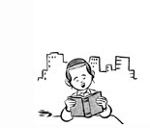
דף קשר תלמוד תורה נעם בנים רחובות
בס"ד פרשת "שְׁלַח-לְךָ".
".
הורים יקרים, תורתנו 'תורת-חיים' היא, תורה שנמצאת בכל תחומי החיים ואינה מצומצמת רק לכותלי בית המדרש, אני מברך אותנו שנזכה לקיים את התורה השמימית כאן בארץ, כעת אביא בפניכם חלק מהלימוד שלנו:
שאלות חזרה על פרשת שבוע- " שְׁלַח-לְךָ ":
האב/האם שואלים והבן משיב:
1. א) כמה אנשים נשלחו לרגל את הארץ? - שנים עשר.
ב) איזה שבט לא שלח מרגל? - שבט לוי.
2. מה פירוש מַחֲנִים? - עיר ללא חומה.
3. מהם שמות בני הענק? - אחימן ששי ותלמי.
4. מה הביאו עמם המרגלים? - אשכול ענבים, רמון ותאנה.
5. כמה ימים היו המרגלים בארץ? - 40 יום.
6. א) מה עשו המרגלים בבואם מארץ כנען? - הפחידו את בני ישראל שלא כדאי להיכנס לארץ
ב) מה עשו בני ישראל? - בכו למשה ואהרון.
7. א) מה היה עונשם של המרגלים? - מתו במגפה.
ב) מי מהמרגלים לא מת במגיפה? - יהושע וכלב.
ג) מה הסיבה? - כי דיברו בשבח הארץ וניסו לשכנע את בני ישראל לבטוח בה'.
8. מה היה עונש בני ישראל? - כל בן שגילו עשרים שנה ומעלה ימות במדבר ולא יכנס לארץ.

אגדות חז"ל: בקשו מבנכם שיספר או ימחיז לכם אחד מהסיפורים
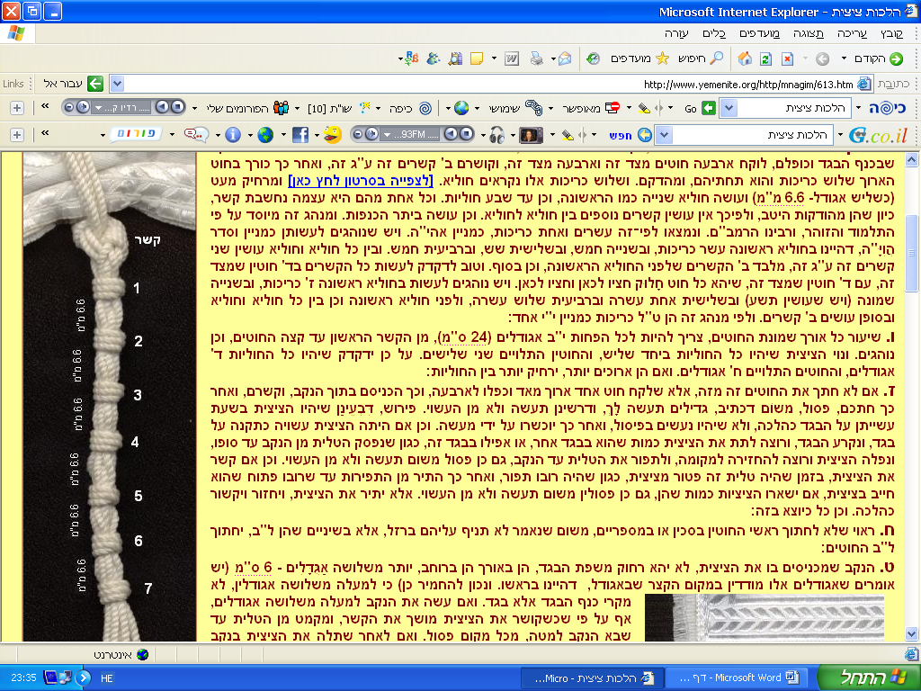
סיפרנו שני סיפורים האחד שמסביר לנו מדוע אנו מנשקים את הציצית והשני סיפור בשם בן של אבא שמתאר כי לכולנו יש אבא שנמצא בתוכנו שהרי הוא נפח את נשמתנו ולכן כולנו מבפנים מאד טובים אך לעיתים מתבלבלים ומתלכלכים.
הלכה: למדנו את הלכות ציצית.
כולנו זוכים ללבוש טלית קטן כל יום, הטלית מגינה עלינו ומזכירה לנו שאנחנו בנים של מלך ולכן עלינו להתנהג בדרך ארץ ולפי התורה, בטלית של כולנו יש 8 חוטים ב 4 כנפות, יש לכולנו גם 5 קשרים הרומזים לחמשת חומשי תורה, ההבדל נמצא בסדר הכריכות לכל אחד מאיתנו מנהג שונה יש הנוהגים : 10,5,6,5 ; או 7,8,11,13
הורים יקרים, לתשומת לבכם במהלך הלימוד ראיתי שלהרבה מהתלמידים יש פסול בטלית
ציצית לפי מנהג תימן
".
פרשת לך- לך: תלמיד יקר! נא לסמן לאחר השינון.
י"ז, י"ח – כ"ז: בִּרְכַּת ה' לְיִשְׁמָעֵאל/ קִיּוּם מִצְוַת מִּילָה
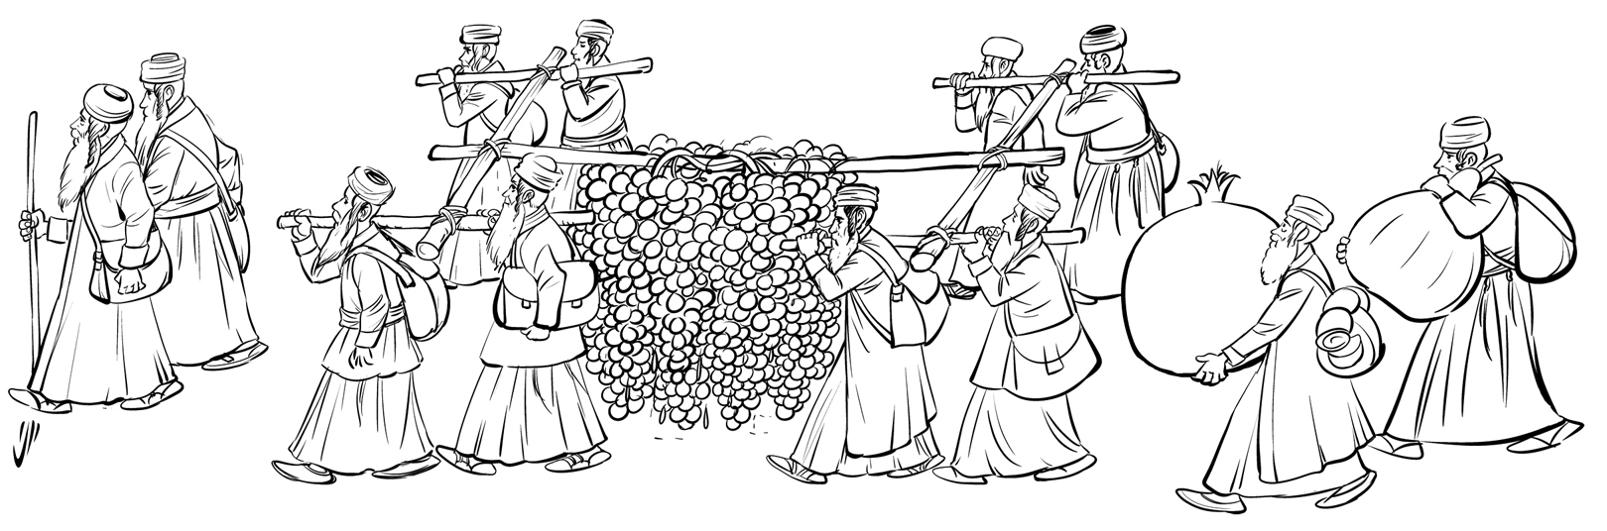
ברוך ה', כפי שאתם רואים זכינו לסיים את פרשת לך- לך בעיון ובשינון עד כמה שידנו משגת בע"ה במהלך השבוע הקרוב נחגוג את סיום פרשת לך- לך ונתחיל את פרשת וירא יישר כח לכל הבנים הצדיקים, יה"ר שנמשיך ונעלה מעלה ונהיה ישרים וצדיקים כאבותינו.

מי הם שני האנשים ההולכים בראש? ומדוע אינם עוזרים?

☺ הודעות חשובות ☺
- נא להקפיד לעבור על הדף ולחתום את חתימת ההורים דף הקשר הוא בשביל הילד ובשבילכם...
- נא להקפיד על הבאת מערכת נכונה, כלי כתיבה, קלסר צהוב וירוק
- יישר כח לכל הבנים האהובים ששיננו את תפילת ביהמ"ד ואת כללי הדיבור. הראשון שידע לשנן וגם זכה בהגרלה הוא חברנו היקר: נתנאל רייכלין שגם ח(ו)גג השבוע יום הולדת. נתנאל זכה בספר: "בן של אבא". גם דביר בודנר היקר חגג השבוע יום הולדת כן ירבו שמחות בישראל.

ביום ד' הקרוב כ"ז סיוון (09/06 למניינם) יתקיים ערב אבות ובנים.

באהבה ובשמחה רבה, בברכת שבת שלום!
חתימת הורים:____________

לסרי אלעד 050-9018403 (מלמד א'1)
למלמד אלעד, רצינו לספר לך ש...
_______________________________________________________
_______________________________________________________
_______________________________________________________
________________________________________
________________________________________
________________________________________
________________________________________
בתפילה להצלחת חינוך בנינו
מי הצדיק הבא?
שבוע שעבר: דביר בודנר, ליאור כהן.
צדיקי השבוע:
לירן- חי, נעם אביסדיד
מצטייני החודש: חסן אביעד, נתנאל רייכלין
יישר כח, המשיכו כך ☺

